
WATCHMAKER

АВТОМАТИЧЕСКАЯ УЛЬТРАЗВУКОВАЯ МАШИНА ДЛЯ ЧИСТКИ ЧАСОВ ВЕРСИЯ 3.5

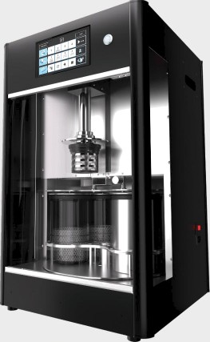

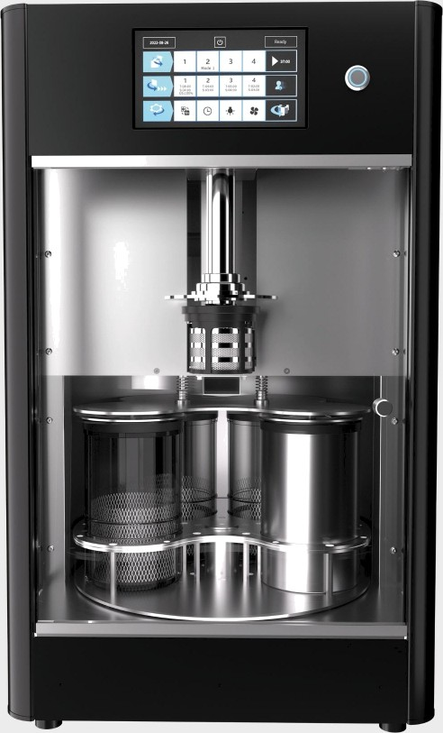
ВИД СПЕРЕДИ

ВИД СБОКУ

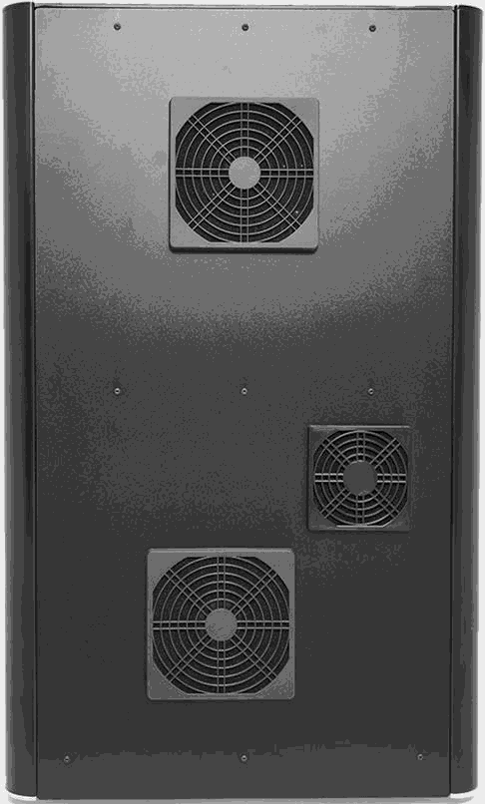
ВИД СЗАДИ

WATCHMAKER

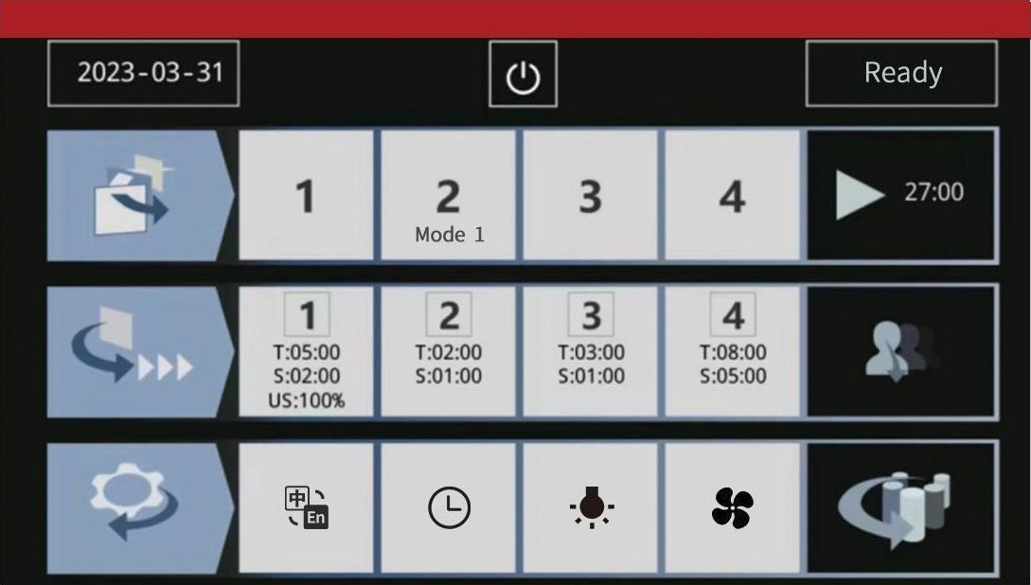
ИНСТРУКЦИЯ ПО ИСПОЛЬЗОВАНИЮ
Простой в использовании интерфейс, легкая настройка. Новая конструкция силовой системы позволяет повысить эффективность очистки более чем на 30%.

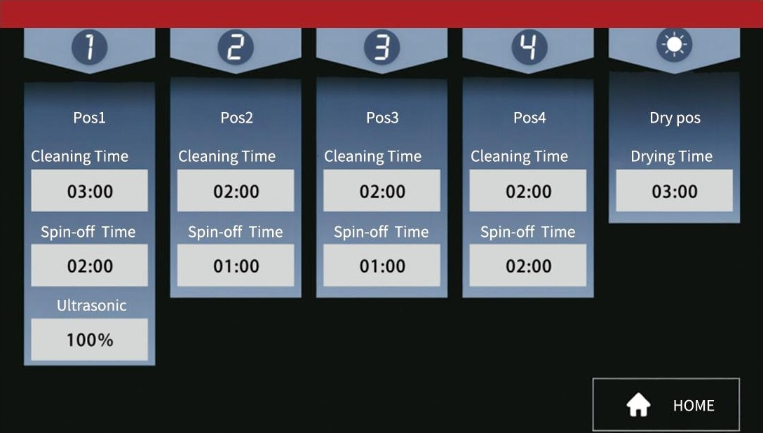
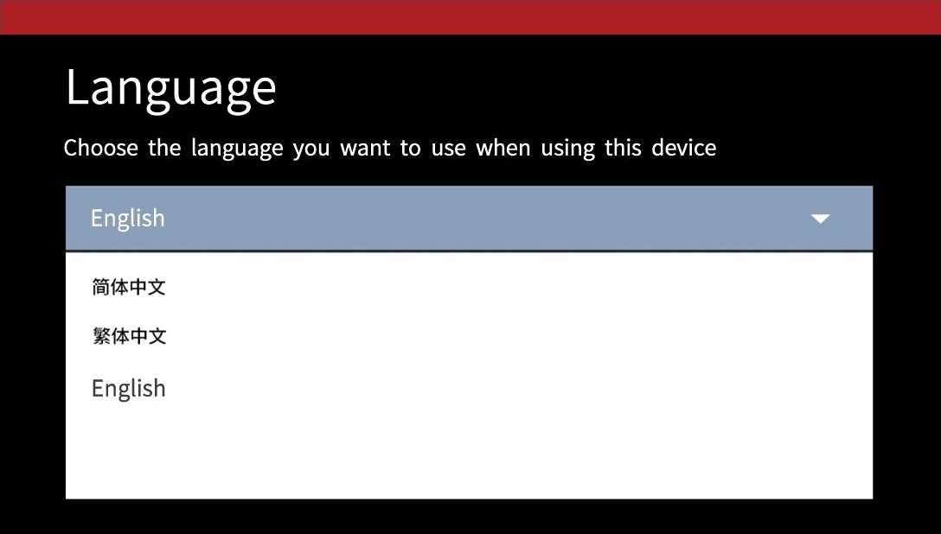

НАСТРОЙКИ ОТСЕКОВ ЯЗЫКИ НА ДИСПЛЕЕ

Время очистки и время центрифужной Китайский/ Китайский традиционный/
сушки каждого отсека можно задавать Английский
отдельно. Также можно задать
процент работы ультразвука.

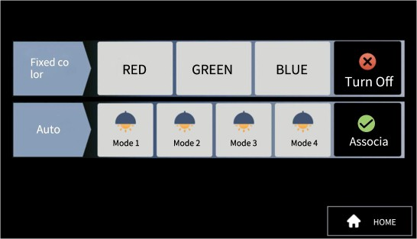
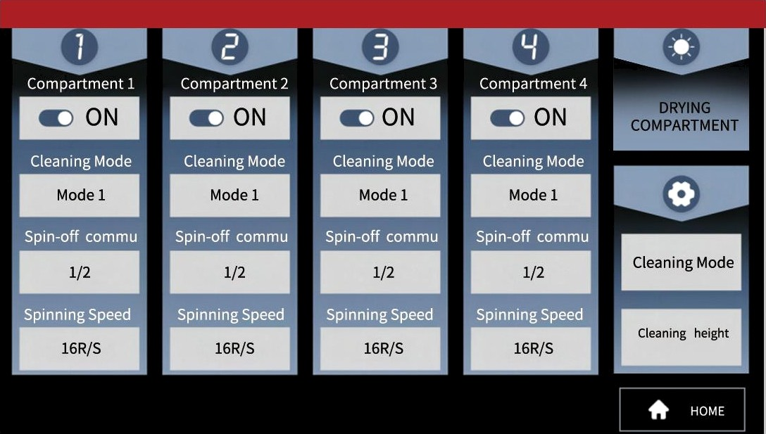

РАЗЛИЧНЫЕ СИСТЕМЫ РЕЖИМЫ ОЧИСТКИ И СУШКИ
ПОДСВЕТКИ Различные режимы очистки
Фоновую подсветку можно настраивать, (интенсивность очистки, уровень частоты, и она может автоматически частоты, различные уровни УЗ
переключаться в зависимости волн);
от скорости вращения. Различные режимы сушки: высокая
температура, низкая температура и
холодный воздух.

WATCHMAKER
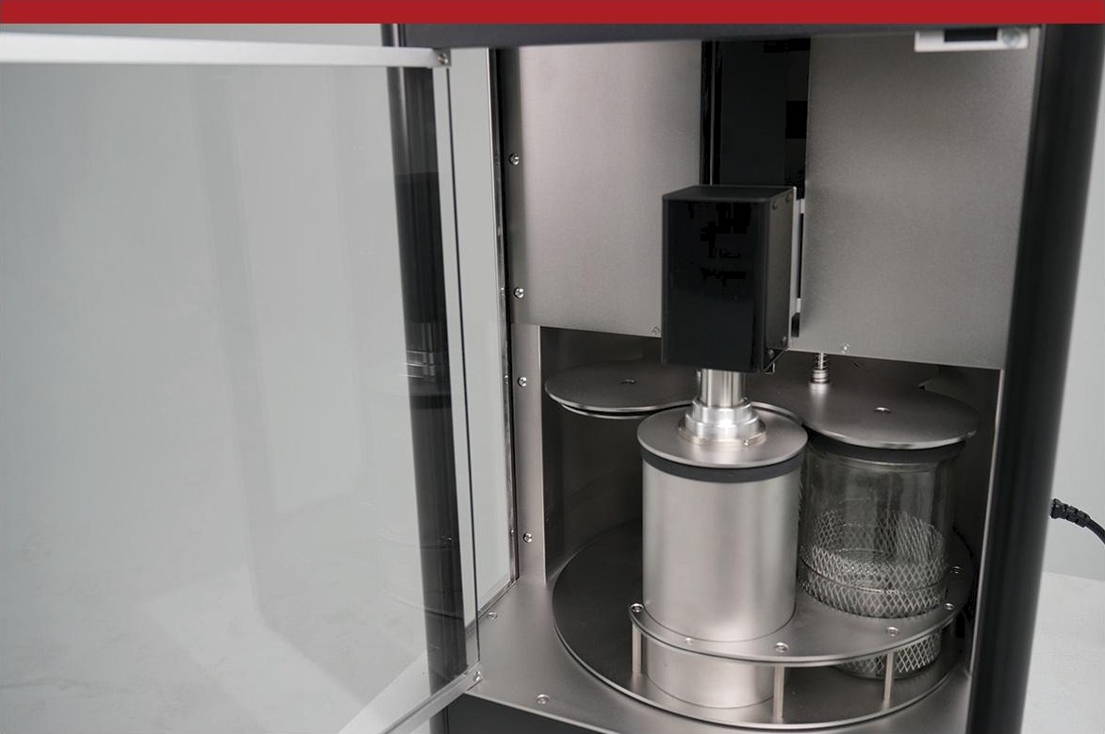
Пылезащита и шумозащита
Магнитная дверь помогает снизить шум и одновременно обеспечивает безопасность. Машина автоматически останавливается при открытии двери.

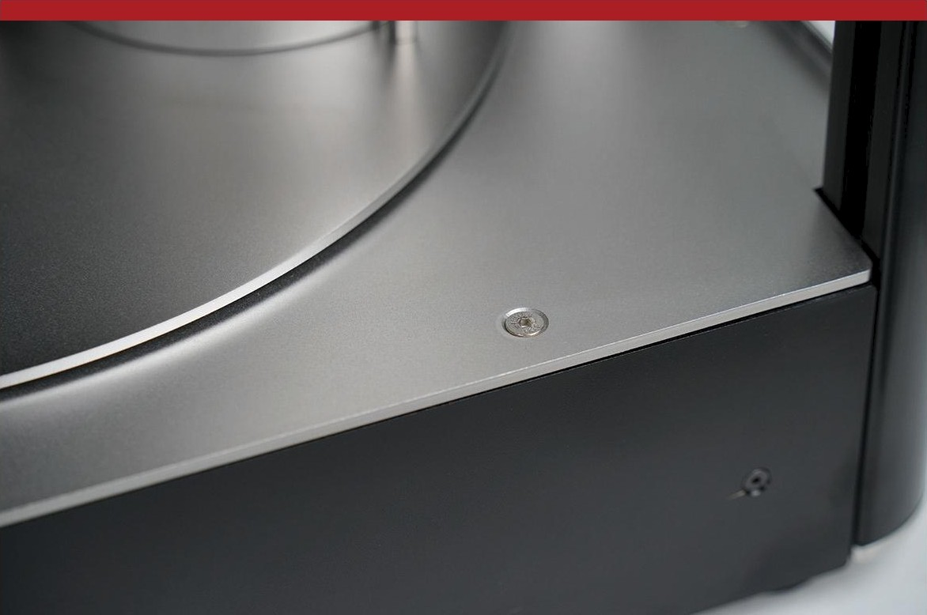

КАЧЕСТВЕННЫЕ МАТЕРИАЛЫ

Совершенная техника изготовления оборудования, тщательная полировка и шлифовка, а также сверхпрочный корпус машины.

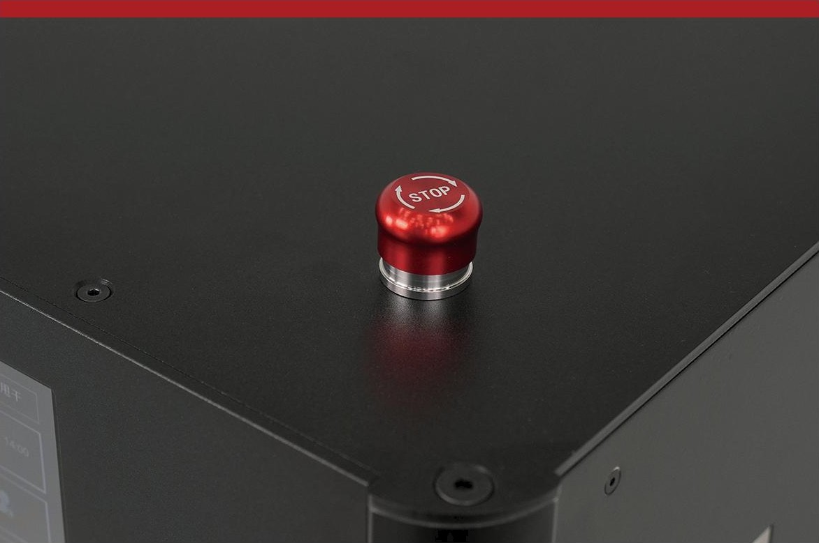

КНОПКА АВАРИЙНОЙ ОСТАНОВКИ

Нажмите кнопку для исправления операционных ошибок или немедленной остановки очистки.

WATCHMAKER

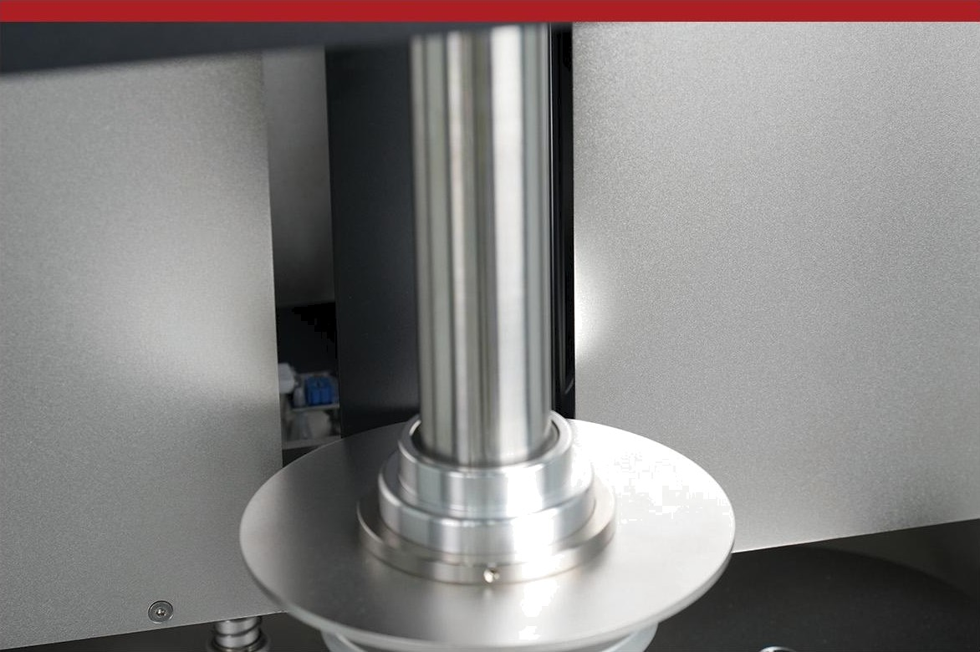
КОРЗИНА С ГЛАВНОЙ ОСЬЮ
Новая конструкция главной
оси для повышения
стабильности.

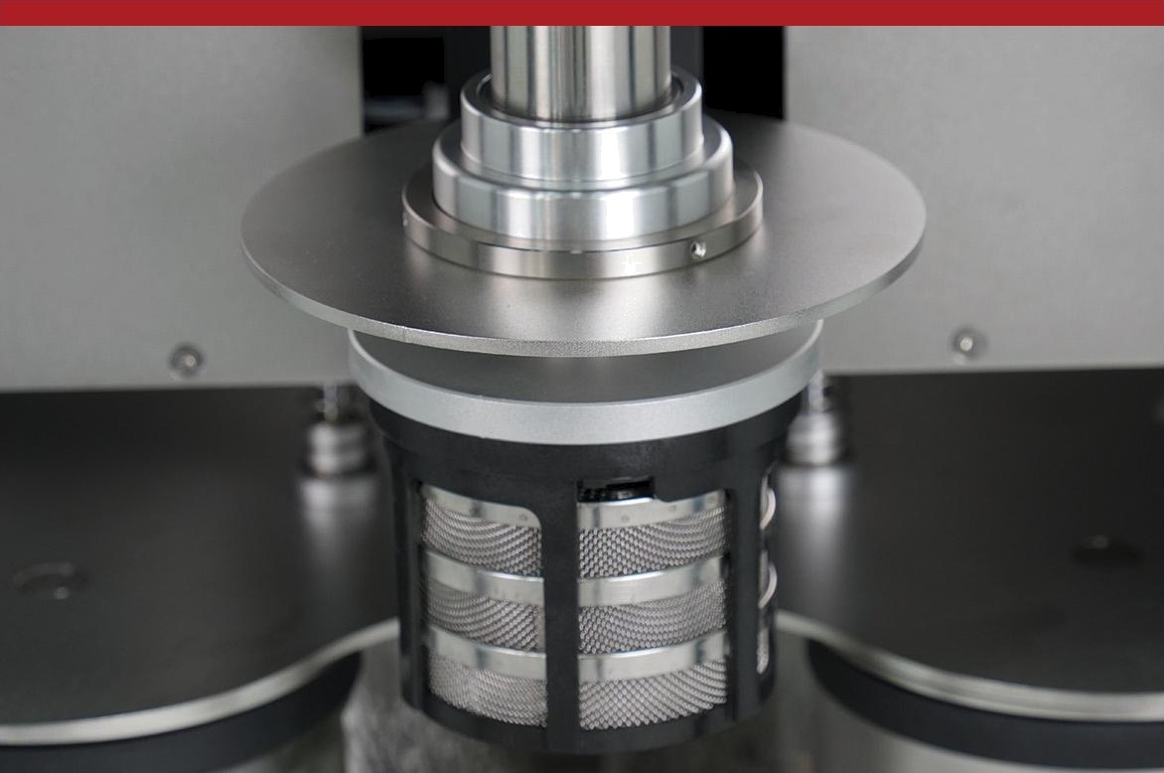

КОНСТРУКЦИЯ КОРЗИНЫ

Многофункциональная конструкция корзины позволяет размещать все виды часов.

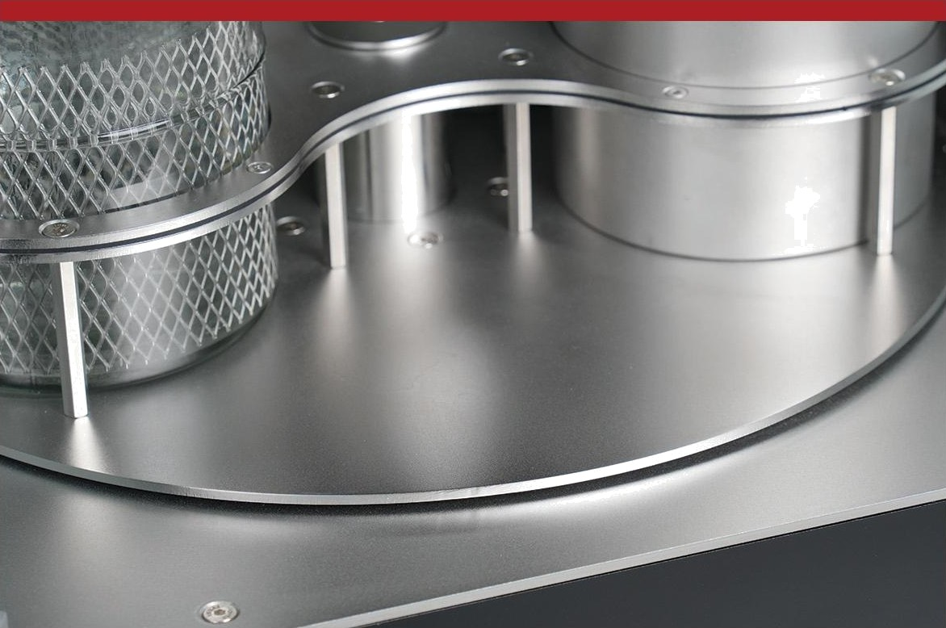
ТЕХНИКА ПОЛИРОВКИ
Всесторонне улучшенные технологии и круговая полировка делают корзины блестящими и более долговечными.

WATCHMAKER

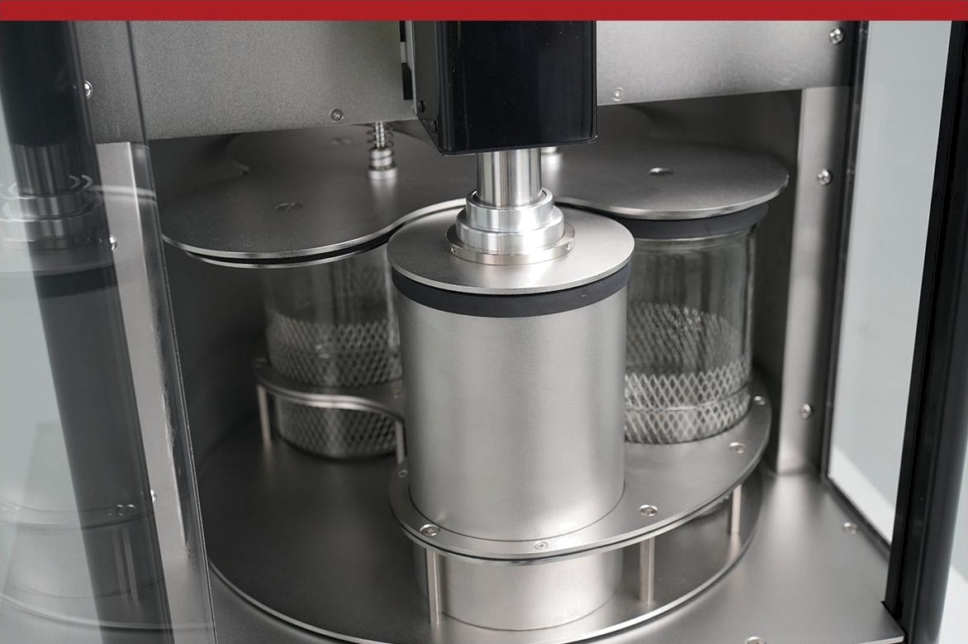
МНОГОЧИСЛЕННЫЕ ОТСЕКИ

Четыре отсека для очистки. Конструкция отсеков обеспечивает идеальное пошаговое решение.

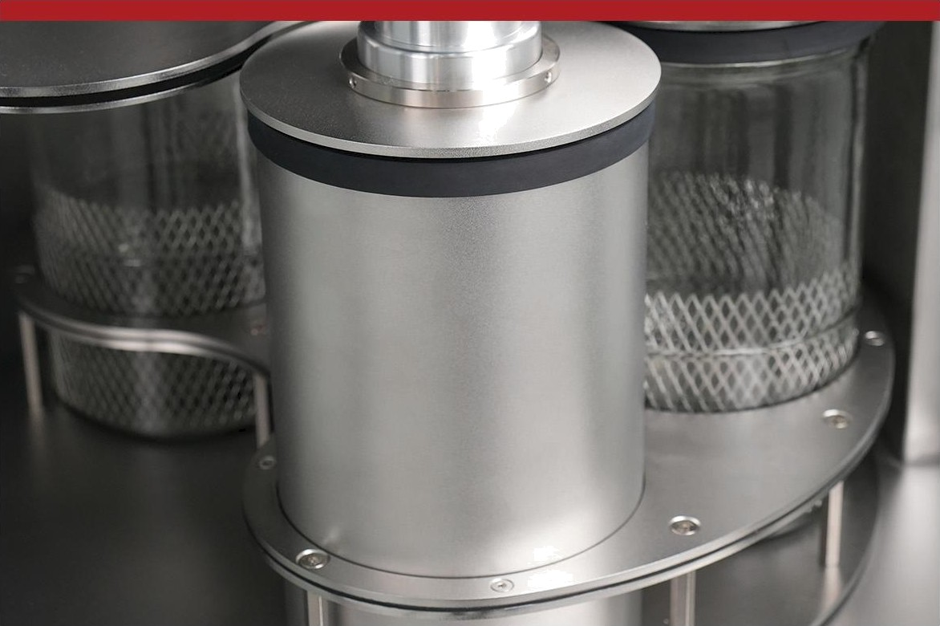
УЛЬТРАЗВУКОВАЯ ОЧИСТКА
Металлический стакан оснащен ультразвуковой очисткой, чтобы сделать механизмы и детали часов чистыми как новая иголка.

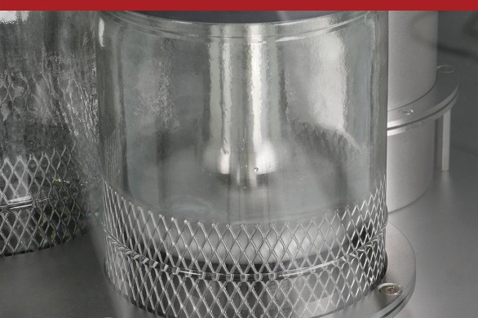
СВЕРХПРОЧНЫЙ СТЕКЛЯННЫЙ СТАКАН

Стеклянные стаканы из
из сталинита не только
прочны и долговечны, но и
позволяют вам наблюдать за
процессом в реальном времени.

ТЕХНИЧЕСКИЕ ХАРАКТЕРИСТИКИ

WATCHMAKER

НАИМЕНОВАНИЕ ПРОДУКТА: | АВТОМАТИЗИРОВАННАЯ УЛЬТРАЗВУКОВАЯ МАШИНА ДЛЯ ЧИСТКИ ЧАСОВ 3.5-ГО ПОКОЛЕНИЯ
ГАБАРИТЫ, Д\*Ш\*В: | 405ММ\*440ММ\*690ММ
ВЕС НЕТТО: | 53КГ
РАЗМЕР УПАКОВКИ: | 545ММ\*510ММ\*1050ММ
ВЕС БРУТТО: | 64КГ
НОМИНАЛЬНАЯ МОЩНОСТЬ: | 330ВТ
ЧАСТОТА: | 50(ГЦ)
НОМИНАЛЬНЫЙ ТОК: | 150МА
НОМИНАЛЬНОЕ НАПРЯЖЕНИЕ: | 220В
ЯЗЫК СИСТЕМЫ: | КИТАЙСКИЙ/АНГЛИЙСКИЙ

ДЕТАЛИ КОРЗИНЫ

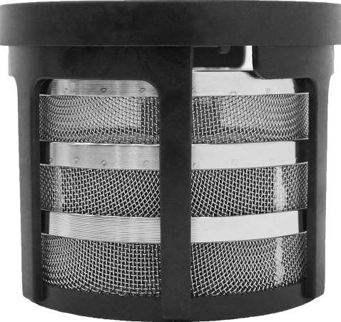


Компоненты

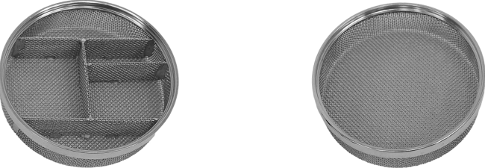
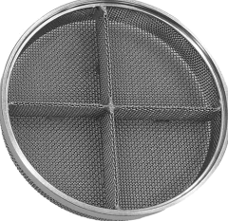

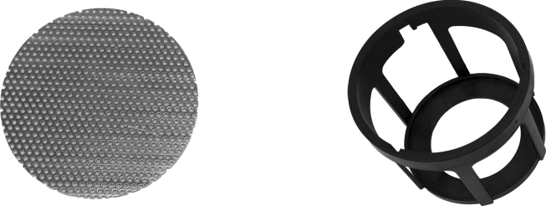
Н-образная корзина с отделениями

Стальной лист
0- образная корзина

Пластиковый стакан
Крестообразная корзина с отделениями

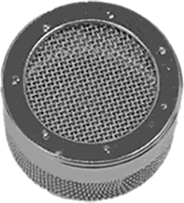

Корзина малого размера

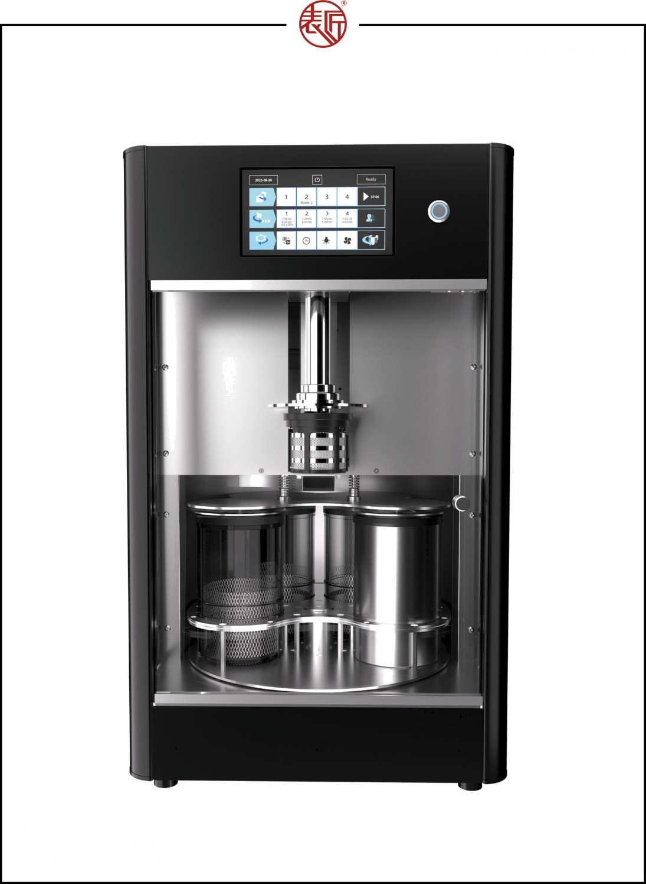
BIAOJIANG

Дилер в РФ: CRONA-PARTS.RU

